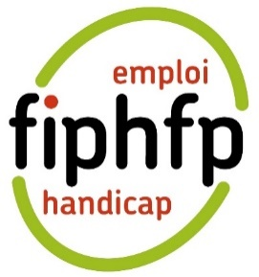

L’importance de l’accessibilité des outils numériques : une invitation à l’inclusion
Chers encadrants et informaticiens,
Nous vivons une ère de transformation sans précédent où le numérique redessine chaque facette de notre société. Qu'il s'agisse de la manière dont nous communiquons, travaillons ou apprenons, le digital est devenu incontournable. Alors que cette révolution se propage à une vitesse fulgurante, touchant chaque secteur et engendrant de nouvelles opportunités, elle apporte également une lueur d'espoir pour les personnes en situation de handicap.
Grâce à l'avènement de l'intelligence artificielle, des outils tels que le sous-titrage en temps réel, la reconnaissance d'images, ou les descriptions d'environnements ouvrent des horizons inimaginables. Cependant, pour que cette transition bénéficie réellement à tous, il est impératif que ces outils soient accessibles. L'accessibilité numérique n'est pas simplement une obligation, c'est une nécessité pour ne pas dire une opportunité pour mieux vivre ensemble.
À vous, qui de part vos responsabilités ou votre métier, êtes des acteurs du numérique, revient la responsabilité de veiller à ce que vos créations soient non seulement innovantes, mais également accessibles à tous. L'accessibilité doit être au cœur de chaque étape du développement, car il en va de l'inclusion des agents comme de nos usagers.
Et c'est dans cette optique qu’à l’occasion de la Semaine Européenne pour L’Emploi des Personnes Handicapées (SEEPH), nous souhaitons attirer votre attention sur les enjeux de l’accessibilité numérique.
Veuillez trouver ci-dessous quelques ressources permettant de comprendre les enjeux du numérique et les appuis du FIPHFP pour vous accompagner sur l’accessibilité de vos outils numériques.
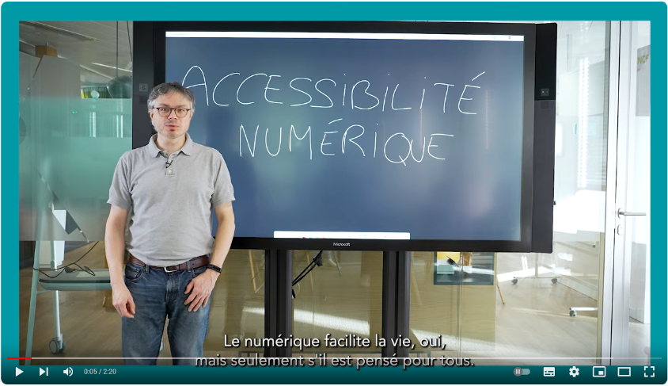
Faisons de la transition numérique une véritable force d'intégration.

Pour aller plus loin

Témoignages
L’accessibilité numérique vue par l’association HAUY (déficience visuelle)
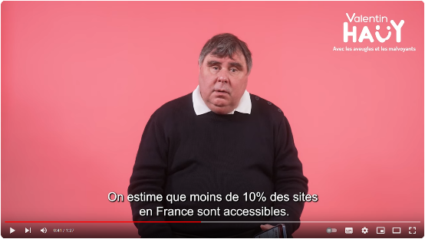
Clémence, non-voyante, nous montre comment elle utilise internet sur son smartphone

À consulter
formation interministérielle sur l’accessibilité numérique
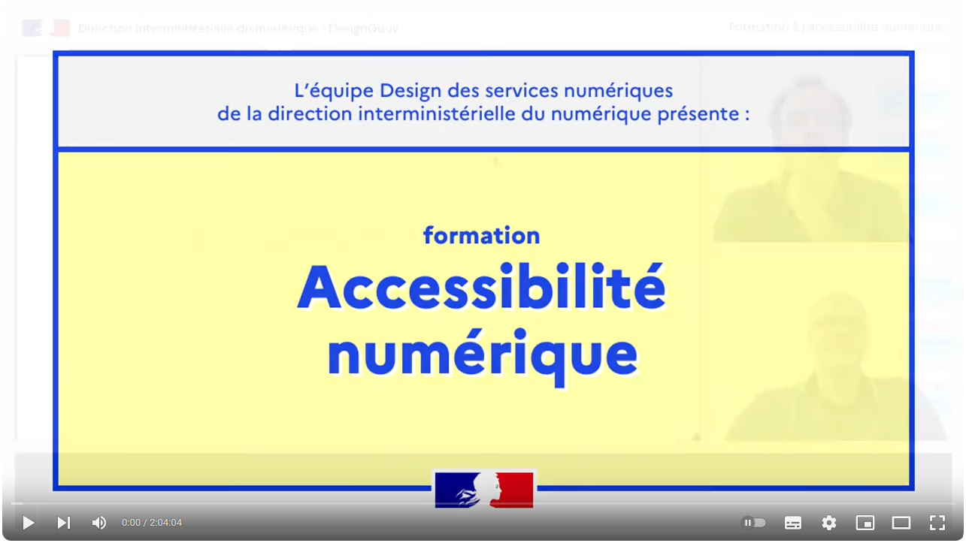

Pour suivre l’actualité du FIPHFP et du Handi-Pacte

Ce mail est édité par le Handi-Pacte du FIPHFP Antilles-Guyane
Contact : Stéphane Gainaux - contact@ehconseil.fr - téléphone 03 81 84 17 63

S'abonner à la lettre d'information du FIPHFP

